第五单元 图形的运动（三）
第二课 平移和旋转在拼图中的应用
开心回顾
1．这些现象哪些是“平移”现象，哪些是“旋转”现象.
（1）张叔叔在笔直的公路上开车，方向盘的运动是（ ）现象。[来源:学|科|网Z|X|X|K]
（2）升国旗时，国旗的升降运动是（ ）现象。
（3）妈妈用拖布擦地，是（ ）现象。
（4）自行车的车轮转了一圈又一圈是（ ）现象。
【答案】旋转，平移，平移，旋转
【解析】
试题分析：根据图形平移和旋转的性质即可解答。
解：[来源:Zxxk.Com]
根据图形平移和旋转的定义可知，汽车方向盘的运动是旋转现象；升国旗时，国旗的升降运动是平移现象；用拖布擦地，是平移现象；自行车的车轮转了一圈又一圈是旋转现象。

2．将下列图形绕着各自的中心点旋转120°后，不能与原来的图形重合的是（ ）。

A. 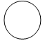 B. 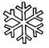C. 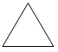 D. 
【答案】D
【解析】
试题分析：根据图形旋转的性质和图形对称角度划分，进行分析，即可解答。
解：根据圆的特征，绕圆心旋转任何度数都能与原图重合；图形B的夹角是60⁰，所以绕中心点旋转120°后能与原图重合；等边三角形每两个相邻顶点与三条高的交点的夹角都是120°，绕三条高的交点旋转120°能与原图重合；五角星的两个相邻顶点与外接圆圆心的夹角是360°÷5=72°，它绕这点旋转72°或是72°的整数倍时才能与原图重合。
故答案为：D

- 如图，

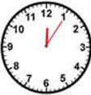

①分针绕中心点顺时针旋转60°后指向( )。
②分针绕中心点逆时针旋转90°后指向( )。
【答案】3,10
【解析】
试题分析：表盘时针将圆分成了12份，根据每份的角度，进行判断。
解：
360°÷12=30⁰
指针从“1”绕中心点顺时针旋转60°，
60°÷30⁰=2
即是“1”向前前进2格，
1+2=3。
指针从“1”绕中心点逆时针旋转90°
90°÷30⁰=3
即是“1”向后后退3格，时针指到10。

4.下列现象中，不属于平移的是( ).
A.滑雪运动员在平坦的雪地上滑行 B.钟表的指针嘀嗒嘀嗒地走
C.火车在笔直的轨道上行驶 D.汽车在平坦笔直的公路上行驶。
【答案】B
【解析】
试题分析：根据平移的性质，即可判断。
解：
乘直升电梯从一楼上到二楼、火车在笔直的轨道上行驶、汽车在平坦笔直的公路上行驶都是平移现象，钟表的指针嘀嗒嘀嗒地走是旋转现象。
故选B。

5.将下面的图案绕中心点按顺时针方向旋转90°，得到的图案是（ ）。
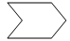
A. 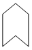 B. 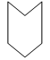 C. 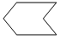D. 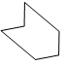
【答案】B
【解析】
试题分析：根据旋转的性质，图形旋转变化前后，对应点到旋转中心的距离相等以及每一对对应点与旋转中心连线所构成的旋转角相等。
解：
因为图形旋转变化前后，对应点到旋转中心的距离相等以及每一对对应点与旋转中心连线所构成的旋转角相等。所以图案绕中心点按顺时针方向旋转90°后得到的图案应是选项B表示的图形。
故选B。

课前导学
学习目标：
- 能用七巧板拼图，体会平移和旋转的作用。
- 能够运用平移和旋转解决图形变化问题。
知识讲解：
【例题1】将图A绕“O”点按顺时针方向旋转90°后，得到图形B；再将图形B向右平移5格，得到图形C。在图中画出图形B与图形C。[来源:学#科#网Z#X#X#K]
【答案】

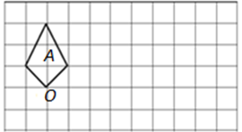
【解析】
试题分析：利用图形的平移、旋转的知识，即可画图。
解：[来源:学科网]
根据旋转的性质，将图形A与点“O”相连的两条边分别顺时针旋转90°，由此即可确定这个图形的位置，画出图形B；根据平移的性质，把图形B的四个顶点分别向右平移5格，再依次连接即可得到图形C。如下图:
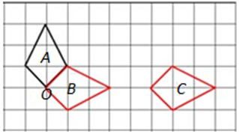
【例题2】在图中，把△ABC向右平移5个方格，再绕点B的对应点顺时针方向旋转90°,画出平移和旋转后的图形，并标明对应字母。
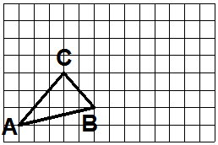
【答案】

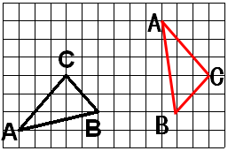[来源:Z+xx+k.Com]
【解析】
试题分析：利用图形的平移、旋转的知识，便可解答。
解：由旋转和平移的性质可知，三角形的形状、大小没有变，只是位置发生了变化。把△ABC向右平移5个方格，再绕点B的对应点顺时针方向旋转90°,得到图形步骤如下：
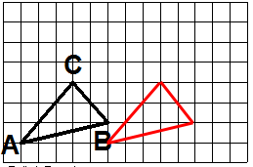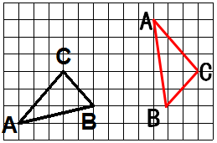

新知总结：
1.利用平移和旋转，解决图形的拼组问题。
作业设计
1．观察下图，是怎样从图形A得到图形B的（ ）。
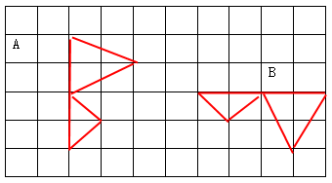
A.先顺时针旋转90°，再向右平移8格
B.先逆时针旋转90°，再向右平移8格
C.先顺时针旋转90°，再向右平移6格
D.先逆时针旋转90°，再向右平移6格
【答案】C
【解析】
试题分析：利用图形的平移、旋转的知识，便可解答。
解：观察图形可知，小棋的形状、大小没有变，只是位置发生了变化。由旋转和平移的性质可知此图是通过旋转和平移的方式得到的，以两个三角形的交点为中心，先把图形A顺时针旋转了90°，再向右平移6格得到图形B。
故选C。

2．请你用图（1）的四块拼板，在图（2）中评出图（3），并说一说你的操作过程。
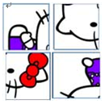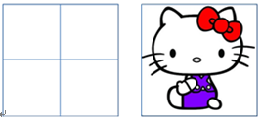
图（1） 图（2） 图（3）
【答案】将图（1）中左上角的一块绕某一点逆时针旋转90°拼在图（2）的左下角；将图（1）中右上角的一块绕某一点按顺时针旋转90°拼在图（2）的左上角；将图（1）中左下角的一块绕某一点逆时针旋转90°拼在图（2）的右上角；最后将图（1）中右下角的一块绕某一点顺时针旋转180°拼在图（2）的右上角
【解析】
试题分析：根据旋转、平移的性质，依次进行旋转和平移，即可解答。
解：
按照平移和旋转的性质，将图（1）中左上角的一块绕某一点逆时针旋转90°拼在图（2）的左下角；将图（1）中右上角的一块绕某一点按顺时针旋转90°拼在图（2）的左上角；将图（1）中左下角的一块绕某一点逆时针旋转90°拼在图（2）的右上角；最后将图（1）中右下角的一块绕某一点顺时针旋转180°拼在图（2）的右上角。即可得到图形（3）。

3. 由图形（1）不能变为图形（2）的方法是（ ）。
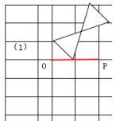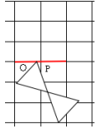
A.图形（1）绕中心点逆时针方向旋转90°得到图形（2）
B.图形（1）绕中心点顺时针方向旋转90°得到图形（2）
C.图形（1）绕中心点逆时针方向旋转270°得到图形（2）
D.以线段OP所在的直线为对称轴画图形（1）的轴对称图形得到图形（2）
【答案】A
【解析】
试题分析：根据图形旋转的性质和对称图形的变换，注意角度，即可解答。
解：
根据图形旋转的方法，将图形（1）绕“O”点按顺时针方向旋转90°即可得图形（2），也可以说成将图形（1）绕“O”点按逆时针方向旋转270°后得到图形（2）；利用轴对称图形的性质可得，图形（1）与图形（2）是关于线段OP所在直线对称的图形。
故选A。

4.把下面的图A绕中心点顺时针旋转90度后再向下平移四个格得到图形是( )。
【答案】C
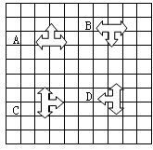
【解析】
试题分析：仔细观察图形，再根据图形的旋转三要素和平移的性质进行解答。
解：
图形A绕中心点顺时针旋转90度后，图形的尖端朝向右边；再向下平移四格将得到图形C。
故选C。

5．对的在题后的括号里画“√”，错的画“×”。
下列各题中图形旋转都是绕中心点进行的。
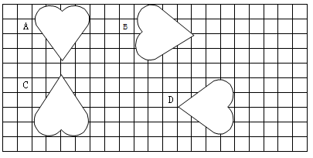
(1)图A向右平移五个格得到图B。( )
(2)图A逆时针旋转90度，再向右平移五个格得到图B。( )
(3)图B顺时针旋转90度，再向左平移五个格得到图C。( )
(4)图B逆时针旋转90度，向下平移三个格，再向左平移五个格得到图C。( )
(5)图C顺时针旋转90度，再向右平移八个格得到图D。( )
(6)图B顺时针旋转180度，向下平移三个格，再向右平移三个格得到图D。( )
(7)图A顺时针旋转90度，向下平移三个格，再向右平移八个格得到图D。( )
【答案】×，√，×，√，×，√，√
【解析】
试题分析：仔细观察图形，再根据图形的旋转三要素和平移的性质进行解答。
解：
图A向右平移五个格图形的方向不变，所以说法错误。
图A逆时针旋转90度，再向右平移五个格得到图B。
图B顺时针旋转90度，再向左平移五个格得到图A，所以说法错误。
图B逆时针旋转90度，向下平移三个格，再向左平移五个格得到图C。
图C逆时针旋转90度，再向右平移八个格得到图D，所以说法错误。
图B顺时针旋转180度，向下平移三个格，再向右平移三个格得到图D。
图A顺时针旋转90度，向下平移三个格，再向右平移八个格得到图D。
故答案是×，√，×，√，×，√，√。

